Jeřabiny
Pomůcky: kreslicí karton A4, anilinové barvy + štětec, tužka, pravítko, černý permanentní fix, barevné fixy, rolička od toaletního papíru, nůžky, tekuté lepidlo (např. Herkules), silná jehla nebo párátko, modelovací hmota
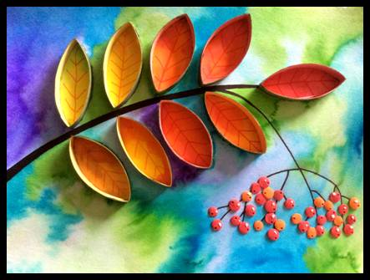
Postup: Z roličky nastříháme 1 cm široké proužky (9 ks) → listy.
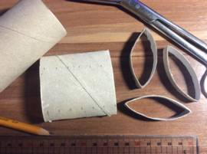
Na čtvrtku nakreslíme větvičku jeřábu a listy přilepíme.
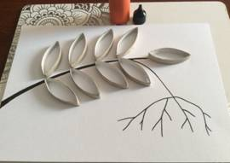
Nejprve namalujeme pozadí, pak listy.
Pozadí vyplníme studenými barvami a necháme uschnout.
Listy vybarvíme s teplými barvami. Barvy ředíme co nejméně,
aby se nerozpily do pozadí
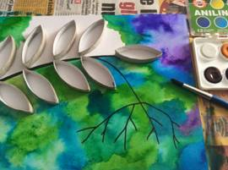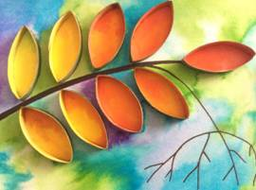
Jeřabiny
Z červenooranžové a oranžové modelovací hmoty si připravíme asi 30 malých kuliček.
Na místo, kam chceme umístit bobuli, kápneme malé množství lepidla a kuličku
přimáčkneme.
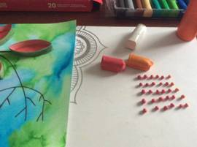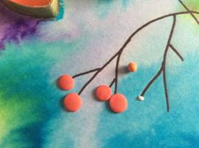
S tužkou vymáčkneme v bobuli důlek. Odlesky světla znázorníme s malým kouskem bílé modelovací hmoty, který na bobuli přeneseme pomocí silné jehly nebo párátka. Barevným fixem dokreslíme žilkování listů.
